1. Présentation de l’association et du Projet 2

La date de création 2

L’activité principale 2

Les services ou produits vendus 2

Les principaux axes de développement 2

Analyse de l’existant 2

Solution utilisée actuellement 2

Type d’application à mettre en place 2

Les plateformes utilisées, type d’approche choisie. 2

Les Objectifs de l’application 2

Objectifs Qualitatifs 2

Objectifs Quantitatifs 2

Les Cibles 2

Description des utilisateurs de l’application mobile 2

Equipement des Cibles 2

1. Graphismes et Ergonomie 2

Charte Graphique : 2

Wireframes et Maquettage 2

1. Spécificités et Livrables 3

Le Contenu de l’application 3

Les Contraintes Techniques 3

Hébergement 3

Assurer la maintenance 3

Intégration des services tiers : site web, CRM… 3

Les solutions utilisées avec l’application (Frameworks, Template, etc…) 3

1. Le Planning 3

Date de la création et validation des maquettes 3

Date de la création et validation des prototypes 3

Date de la création et validation de l’application 3

Dates des tests 3

Date de mise en Production 3

# Présentation de l’association

*JOOD est une association Marocaine apolitique à but non lucratif d’intérêt général régie par la loi du Dahir N°1-02-206 du 23 juillet 2002 qui a pour but d’aider les sans domicile fixe du Maroc.*

### Date de Création :

JOOD a débuté son activité en septembre 2015, en tant qu’action solidaire menée par Mme Hind Laidi, Présidente du « Ladies Circle Casablanca 1 », dans le courant de son mandat 2015-2016.

L’action JOOD s’est imposée comme une action nécessaire, servant à répondre à la problématique des personnes sans domicile fixe qui connaît depuis peu une recrudescence alarmante. Portée par cet élan du cœur et par la profonde volonté d’aider nos concitoyens les plus démunis, les dons et les aides affluent de partout pour ainsi passer de 100 à plus 1400 repas par semaine.

JOOD forte de son succès se détache du “Ladies Circle Casablanca 1” et perdure aujourd’hui à travers la création de l’association JOOD.

C’est aujourd’hui une association à part entière constituée de fondateurs, donateurs et bénévoles, tous engagés et portés par la volonté d’agir en faveur des sans-abris.

JOOD, souhaitant agir dans plusieurs villes au Maroc, a lancé sa première antenne à Marrakech le 04 Janvier 2017.

### Activité Principal :

L’association JOOD est un mouvement citoyen bénévole, porté par la volonté de ceux qui veulent agir pour aider les sans-abris et ainsi leurs permettre de retrouver un minimum de dignité à travers des actions favorisant le lien social.

JOOD a mis en place un circuit court qui va de vos dons reçus à l’achat immédiat des vêtements, des couvertures, des sacs de couchages et produits d’hygiène… et surtout des aliments frais pour cuisiner des repas complets, qui sont distribués de nuit par nos bénévoles.

#### 

### Services proposés :

***Nourriture :***

Offrir à manger aux sans-abri est une priorité pour combler le besoin  
primaire de tout humain. A ce fait, l’équipe JOOD s’investit 2 fois chaque semaine à Casablanca et une fois chaque semaine à Marrakech et El Jadida pour cuisiner une moyenne de 6000 repas mensuellement.

Des repas composés de viandes, légumes, féculents, pain, fruit, eau, biscuit, fromage, yaourt… qu’ils distribuent la nuit même.

***Vêtements et Couverture :***

JOOD collecte de façon continue des vêtements qu’ils prennent soin de laver et trier pour les remettre aux sans-abris, ceux qui ne leurs servent pas,  
sont acheminés vers les orphelinats, maisons d’étudiants, centre de réinsertion, maisons de retraite…etc.

En parallèle, l’équipe JOOD organise annuellement des « **actions d’hiver** » durant lesquelles ils préparent des quantités importantes de packs comprenant des  
joggings en polaire en plus des couvertures, bonnets, chaussettes en laine et espadrilles.

**Hygiène :**

JOOD a pensé à la conception d’un camion douche mobile grâce à des ingénieurs spécialisés dans la transformation de véhicules pour créer un prototype sur mesure totalement autonome en eau et énergie.

Le véhicule embarquera 800 litres d’eau et sera équipé de 3 cabines de douche, une position de coiffeur, et une autre de rasage, des rangements de vêtement propres et chaussures, pour ainsi permettre à des êtres humains en situation de précarité extrême d’avoir une bonne hygiène dans le respect de leur dignité.

**Réinsertion :**

Chaque femme vivant dans la rue est exposée à de nombreuses violences : elle est victime de prostitution forcée et subit toute sorte d’agressions notamment sexuelles.

Par ce fait, chaque femme dans la rue est une mère potentielle d’une dizaine de bébés en moyenne (futurs sans-abris) !

JOOD, consciente de cette réalité, met un point d’honneur à sortir ces femmes sans-abris de la rue, pas seulement en les logeant et en les prenant en charge financièrement et psychologiquement, mais aussi en les formant à un métier et en leur trouvant un travail

## Analyse de l’existant

### Solution utilisée actuellement :

Actuellement JOOD est en recherche de déploiement et d’expansion, en d’autres termes elle vise un plus grand nombres d’adhérents et de bénévoles pour pouvoir subvenir à la misère toujours croissante des sans-abris dans les différentes villes du royaume.

A cet effet nous avons été contacter par la présidente de l’association, Mme Hind Laidi, pour concevoir une application mobile déployable pour les principales plateformes existantes, IOS et Android, permettant aux utilisateurs de signaler les sans-abris dans la rue, en précisant tout type d’informations, (le sexe, l’Age, l’état de santé, l’état mental, la présence ou non d’enfants, etc).

Toutes les informations recueillies seront directement transmises au centre responsable en temps réel. En géolocalisant ainsi bon nombre de démunis oubliés de tous, nous permettrons au centre JOOD d’accourir au besoin dans les plus brefs délais.

### Audit Concurrentielle :

Certaines applications mobiles visant le même objectif sont présentent dans le marché Européen et Américain. Ainsi, faisant des recherches sur les produits déjà existants nous nous sommes aperçus que le potentiel d’une application mobile dans la réalité marocaine d’aujourd’hui visant les mêmes objectifs que nos concurrents européens, est très intéressant. Car cette application mobile peut réellement aider à combler un besoin social très présent, mais marginalisé et oublié de tous.

Sans mentionner bien-sûr l’aspect applicatif qui risque de susciter un grand engouement auprès des utilisateurs en incitant ces derniers à collaborer à un bien fait publique à travers une passerelle ludique, tout en leur permettant de conserver un certain confort (toutes les actions menées par JOOD jusqu’à présent se sont dérouler sur le terrain, veillées de nuits, distributions de nourritures, etc).

Ce faisant, nous avons concentrés nos efforts critiques sur deux exemple d’application mobile aidant les sans-abris :

* ***Application mobile Homeless-plus :*** Une idée développée par Aida, qui a créé l’application et l’association du même nom. Des volontaires partent à la rencontre des sans-abri pour renseigner leur location et leurs besoins. Ce qui souhaitent leur venir en aide doivent simplement se rendre sur l’application, appuyer sur le logo et les SDF à proximité apparaîtront sur la carte. En cliquant sur sa localisation, l’utilisateur peut savoir le sexe, l’humeur et les besoins du sans-abri.

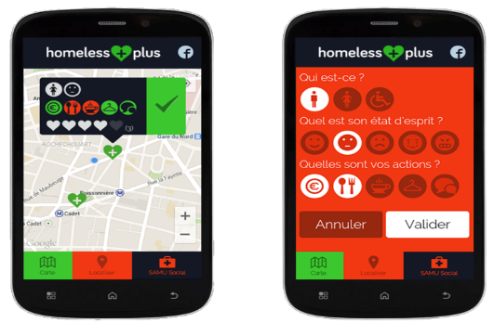

#### 

Défauts de Homeless-plus recenser par les utilisateurs :

* Pas de mode d'emplois, les utilisateurs se plaignent de ne pas savoir comment l'utiliser.
* Problèmes liés au UX et à l'interface, notamment la mappe qui bug, et les besoins qui n'apparaissent pas quand on clique dessus.
* Problème de connexion lié à la géolocalisation, l'application ne réussit pas à se connecter pour envoyer les données. Problème assez récurrent.
* Elle n'est pas disponible dans toutes les villes.
* **Application mobile Entourage** : Entourage favorise la rencontre des habitants d’un quartier avec les sans-abri. Les utilisateurs peuvent retrouver les SDF de leur quartier et aller à leur rencontre, créer des initiatives solidaires ou encore en rejoindre. Chacun peut proposer par exemple, d’aller boire un café avec un sans-abri, et être rejoint ou imité par un autre utilisateur. Un moyen de créer des relations humaines entre les habitants et les SDF.

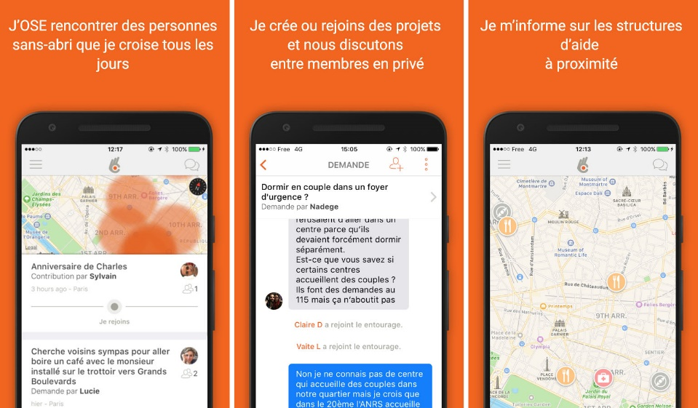

Défauts d’Entourage recenser par les utilisateurs :

* Plantage de l'interface graphique très souvent.
* Pas de modérateur pour l'application. Des demandes déjà satisfaites sont encore d'actualité et apparaissent dans la mappe.
* Problèmes de bug liés aux chats entre les utilisateurs.

### Type d’application à mettre en place :

Notre application sera une application mobile adaptée aux deux systèmes d’exploitations IOS et Android afin que toutes les personnes aient accès à ce service et donc aident le plus de sans-abris possible. En géolocalisant ainsi bon nombre de démunis oubliés de tous, nous permettrons au centre JOOD d’accourir au besoin dans les plus brefs délais. L’application présentera un portail qui permettra à l’utilisateur de donner un profil du sans-abris rencontré dans la rue, en précisant l’ensemble des besoins que requiert sa condition. Une partie de l’application sera aussi dédié aussi au parrainage des sans-abris. Toute personne souhaitant apporter une aide régulière en terme de nourriture, vêtements, argent et autres soins le pourra à travers un portail spécialement dédié.

### Les plateformes utilisées, type d’approche choisie :

A discuter.

### Les Objectifs de l’application :

#### **Objectifs Qualitatifs :**

* Pouvoir être en contact avec les personnes dans le besoin, et créer un climat de confiance et d’entre-aide général.
* Pouvoir fournir des solutions concrètes afin d’améliorer le quotidien des sans-abris.
* Sensibiliser un maximum de gens à la cause de JOOD.
* Fournir un produit (application mobile) qui soit agréable visuellement et facilement manipulable.
* Encourager les futurs utilisateurs à parrainer financièrement ou psychologiquement tout sans-abris qui ont à besoin.

#### **Objectifs Quantitatifs :**

* Avoir un nombre important d’utilisateurs : En augmentant le

nombre d’utilisateurs actifs, l’association **Jood** pourra venir en

aide à un nombre important de sans-abris afin d’améliorer leurs

conditions.

* Détecter un nombre important de personnes sans domicile fixe.
* Avoir un nombre important de zones géographiques localisés et signalées par les utilisateurs pour faciliter la recherche et donc réalisé une géolocalisation en temps réels
* Avoir un nombre importante de signalement pour faire bouger l’activité plus rapidement.

### Les Cibles :

L’application vise tous les utilisateurs disposant d’un smartphone. Il n’y a pas un choix de cible très précis, car l’objet même de l’application est de pouvoir aider les démunis et les sans-abris bénévolement.

Après il est vrai que nous portons un certain intérêt aux utilisateurs d’un âge jeune car l’interaction avec l’application mobile peut engendrer un désir d’adhésion au mouvement collaboratif d’entre-aide et de ce fait se mobiliser sur le terrain en apportant une aide physique à l’association. Ce qui serait pour nous encore plus avantageux.

### Equipement des Cibles :

Notre application sera dédier uniquement aux terminaux mobiles et sera disponible sur les deux systèmes d’exploitations (IOS et Android) pour toucher le maximum d’utilisateur et fournir une aide importante. La cliente souhaite que l’application soit disponible en **Arabe** et en **Français** pour élargir le champ d’utilisateurs et évite de se heurter à une barrière linguistique.

L’application sera disponible sur les deux plateformes tout en respectant un même Canvas fonctionnel i.e. : Les mêmes fonctionnalités présentent sans distinction sur les deux plateformes, les mêmes services et recevront les mêmes mis-à-jour. Néanmoins l’application différera dans son aspect graphique et visuel en fonction de la plateforme, car il y a des chartes graphiques et de design bien spécifiques à chaque plateforme.

# Graphismes et Ergonomie

## Charte Graphique :

Ajouter ici tous les documents concernant l’identité visuelle de l’application (les codes couleurs, le logo et ces variations, les règles de conception etc.).

* Précisons les exigences concernant les couleurs et les effets de l’application
* Quelles sont les polices à utiliser
* Quels sont les éléments, animation, couleurs, architecture d’informations, fonctionnalités.

## Wireframes et Maquettage

# Spécificités et Livrables

## 

Nous avons pensé à structurer notre processus de développement en modules séparés et réalisés indépendamment. Car au tout début de notre démarche nous nous sommes fixés des objectifs fonctionnels pour l’application : géolocalisation en temps réel, le signalement périmétrique, l’identification, etc. Donc instinctivement nous allons faire correspondre à chaque fonctionnalité un module et travailler dessus jusqu’à le finaliser. Pour finalement se concentrer sur une phase d’intégration qui permettra d’assembler tous les modules en un seul même composant parfaitement livrable au client.

## Le Contenu de l’application

### Mis-en place des principaux objectifs et fonctionnalités de l’application :

* **Géolocalisation** en temps réel affichable sur une mappe : Identifier la position du SDF rencontré et afficher les informations de localisation sur la mappe dans un périmètre défini.
  + La fonctionnalité de géolocalisation est le point le plus important de l’application. L’objectif premier est de localiser les sans-abris pour pouvoir les recenser dans notre base de données, et ainsi établir des zones d’accès prioritaires affichable sur la mappe de chaque utilisateur.
  + La localisation permet aussi d’alimenter le profil de l’utilisateur en listant l’ensemble des zones géographiques dans lesquelles il a intervenu. Cette même liste peut être partagée avec d’autres utilisateurs de la même communauté***[1]***.
* **Signalement périmétrique** : Lors de l'ouverture de l'application, affichage de l'ensemble des signalements déjà effectués, disponibles dans un périmètre déterminé autour de la position de l'utilisateur. Affichage périmétrique qui est susceptible d'évoluer en temps réel avec le déplacement de l'utilisateur.
  + Cette fonctionnalité permet à l’utilisateur de disposer d’une zone assez large sur laquelle sont recensés les différentes activités et interventions qui ont eu cours durant une certaine période. Ces mêmes activités sont toujours consultable et modifiable.
  + Après le signalement du sujet, L’application crée un évènement (cet évènement liste l’ensemble des aides qui ont été apportés au sujet) consultable par toute le communauté et peut être modifié par d’autres intervenants.
* **Identification** du SDF avec un ensemble de besoins : Lors du signalement listing des nécessitées du SDF en terme de nourriture, de vêtements de soins etc.
  + Chaque identification génère un profile du SDF en question bien fourni. Ce même profil est stocké en base de données et est consultable par tous les utilisateurs.
* **Parrainage bénévole et volontaire** : L’application contiendra un portail spécifique permettant aux utilisateurs de parrainer des sans-abris financièrement ou autre, à travers un suivi quotidien de leur état par intermédiaire de l’application.

## Les Contraintes Techniques

#### Hébergement

#### Assurer la maintenance

#### Intégration des services tiers : site web, CRM…

#### Les solutions utilisées avec l’application (Frameworks, Template, etc…)

# Le Planning

## Date de la création et validation des maquettes

## Date de la création et validation des prototypes

## Date de la création et validation de l’application

## Dates des tests

## Date de mise en Production

1. Fait référence à l’ensemble des utilisateurs se trouvant sur un même espace ou périmètre. Susceptible d’interagir entre eux.